|  |  |  |  |
| --- | --- | --- | --- |
| |  |  | | --- | --- | | **BỘ CÔNG THƯƠNG**  **TRƯỜNG ĐẠI HỌC CÔNG NGHIỆP HÀ NỘI**  **MÃ ĐỀ: 08** | **ĐỀ THI KẾT THÚC HỌC PHẦN**  **TÊN HỌC PHẦN:** Thiết Kế Web  **MÃ HỌC PHẦN:** **IT5028**  **TRÌNH ĐỘ ĐÀO TẠO:** Đại học  *Thời gian thi : 60 phút (không kể thời gian phát đề)* | |  |

**Chú ý: Thực hiện format ổ D:\ sau đó hãy lưu các file bài làm vào ổ :D\**

Hãy thiết kế trang **Tên sinh viên_Mã sv.html** (trong đó tên sinh viên viết tiếng việt không dấu) có bố cục như sau(2 điểm):

|  |  |
| --- | --- |
| Header | |
| Menu | Content |

***Hình 1***. Bố cục của trang web

* **Phần header như hình 2 bên dưới (**2 điểm**)**
  + Logo của website là 1 **file ảnh,** góc trên bên phải là một biểu tượng giỏ hàng kèm chữ “Cart” có màu đen, dòng bên dưới có nền màu hồng(#FF3399) phần văn bản(“Home”,”Bands”,”Gift Certificates”,”More”) có màu trắng khi rê chuột vào màu nền chuyển sang hồng nhạt(#FFCCFF) kế tiêp là **hộp tìm kiếm** (*không cần hình kính lúp*).

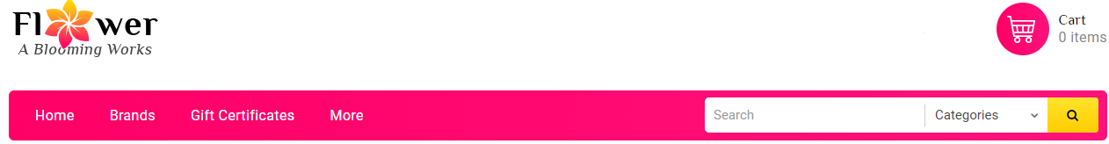***Hình 2***: Banner của trang web

* **Phần menu như hình vẽ 3 bên dưới (**3 điểm**)**

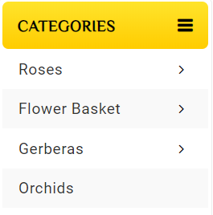

* + Dòng tiêu đề “CATEGORIES” có nền #FFCC33 (vàng) chữ màu đen.
  + Menu cấp 1 có màu nền mặc định là: màu trắng và chữ màu đen có đường viền 1px màu xám #999999.
* Khi đưa chuột vào mục **Flower Basket** hiển thị menu cấp 2 như hình(các thành phần của menu cấp 2 là các siêu liên kết), menu cấp 2 có màu nền trắng và chữ đen.

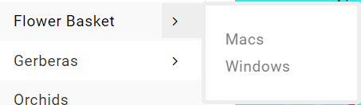

***Hình 3***. Menu của trang web

* **Phần content** như hình 4 bên dưới **(**3 điểm**)**

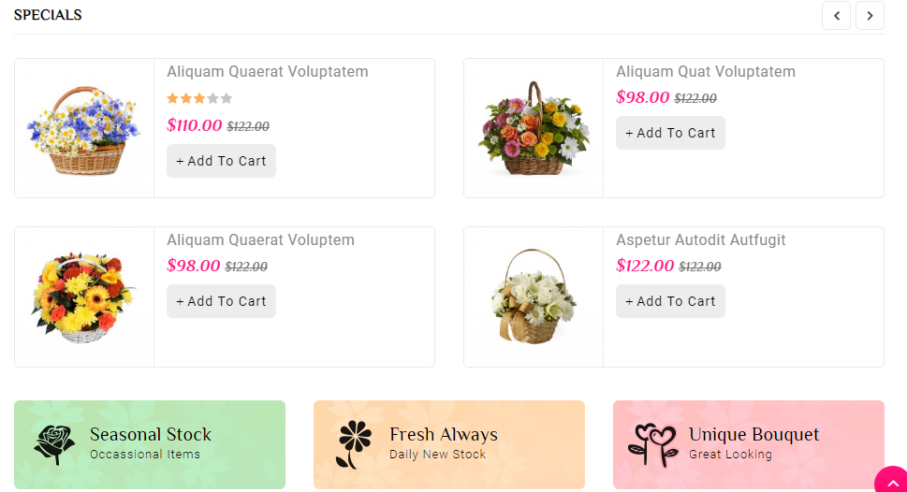

***Hình 4***: Content của trang web

* + Content có nền màu trắng chữ màu đen, đơn giá đã giảm màu hồng (#FF33CC), đơn giá chưa giảm màu xám(#999999) , ảnh sản phẩmcó kích thước tùy chỉnh cho phù hợp. Nút “+Add To Cart” có nền màu xám chữ đen khi di chuyển vào nền chuyển màu hồng #FF33CC chữ trắng . Ba khối văn bản dòng cuối hiển thị trong các hộp hình chữ nhật có màu chữ là đen màu nền lần lượt là xanh lá #33CC66, cam #FF6666 và hồng #FF66FF.

|  |  |  |
| --- | --- | --- |
| **Cán bộ duyệt**  *Nguyễn Bá Nghiễn* | **Cán bộ thẩm định**  *Nguyễn Bá Nghiễn* | ***Hà Nội, ngày … tháng …Năm* 2021**  **Cán bộ biên soạn**  *Trần Phương Nhung* |